Temat: Projekt-nr-1 zadanie 01
Wejść na stronę
JAVASCRIPT → JAVASCRIPT Operacje na liczbach – ćwiczenia interaktywne - Technik Programista
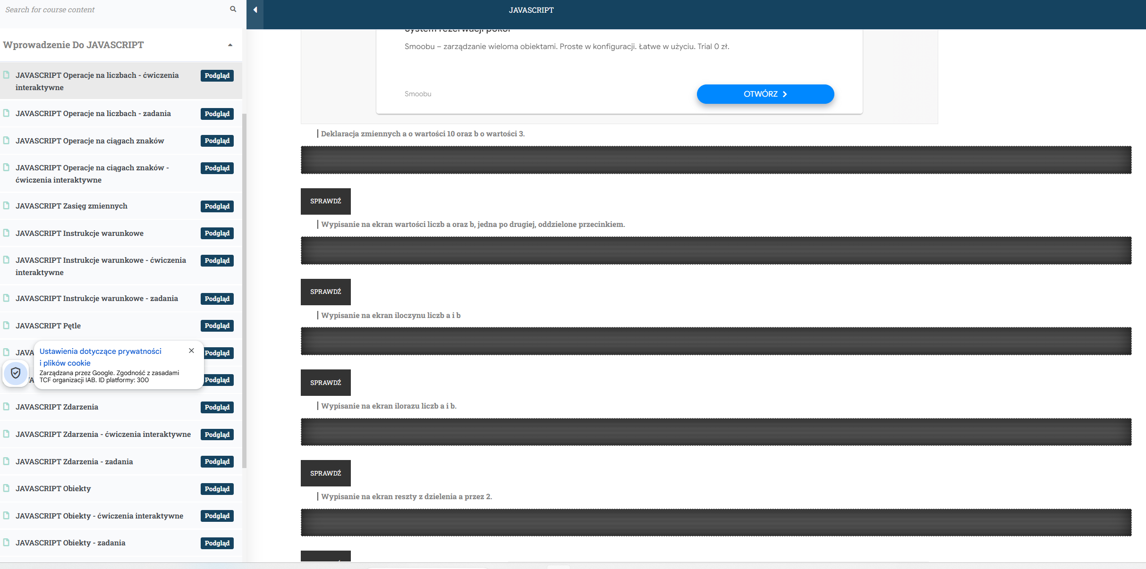
Zrealizować ćwiczenia i wykonać zrzut ekranu z nazwiskiem
Temat: 2p PAI Kowalski Jan Zadanie 0 oceniane

